الوضعية الانطلاقية للمقطع الرابع: الزاويا – الكتابات الكسرية المستوى: الأولى متوسط

الجزء الأول:

يوسف تلميذ بالسنة الأولى متوسط، قام ذات مرة بإعداد مخطط للتوزيع الزمني لمختلف أنشطته اليومية بطلب من أبيه ليعرف مدى تنظيمه للوقت ، عبر يوسف عن المدة المخصصة لكل نشاط بكسر خلال يوم واحد (**24** ساعة) كما يبينه المخطط التالي:

**24**





**التغــذيـة**

**الترفيه و الرياضة**

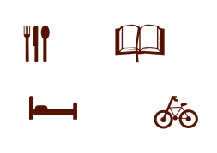



**الدراسة و المراجعة**





**النـــــوم**





**الصـلاة و الذكر**





1. احسب عدد الساعات المخصصة للصلاة و الذكر.
2. تحقق بطريقتين مختلفتين من أن الكسرين الممثلين لمدتي "الدراسة و المراجعة" و "النوم" متساويين.
3. جد المدة المخصصة للترفيه و الرياضة بالساعات ثم عبر عنها بكسر.

الجزء الثاني:

اطمئن أبو يوسف أن ابنه ينظم و قته ويحسن توزيعه، فسمح له بالذهاب مع زميله فريد إلى مدينة الألعاب خلال عطلة نهاية الأسبوع، فاختار يوسف أن يركب سيارة الاصطدام في حلبة مغلقة (انظر الشكل)، فطلب من زميله

رسم مسار سيارته، الشكل التالي يوضح رسم فريد (باليد الحرة) لمسار يوسف:



1. أنشئ مسار يوسف بالقياسات الحقيقية باعتبار الحلبة دائرية الشكل

مركزها O (على ورقة غير مرصوفة).

1. 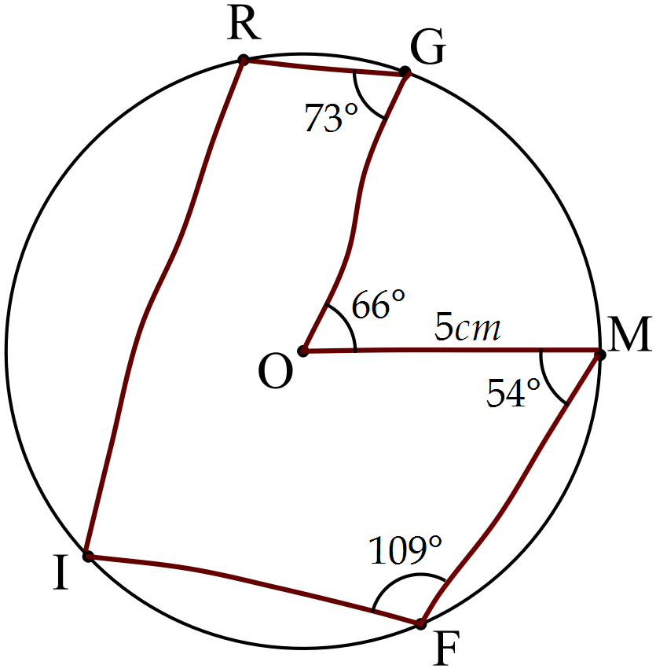جد قيسي الزاويتين و ثم اذكر طبيعة كل منهما.
2. أنشئ منصف الزاوية